Муниципальное автономное общеобразовательное учреждение

"Средняя общеобразовательная школа №36"

Тип проекта: информационно-познавательный

Направление функциональной грамотности: естественно-научная

Тема: Полезные и вредные калории?

|  |  |
| --- | --- |
|  | Автор:  Шепелева Дарья Денисовна  ученица МАОУ СОШ №36,  7 «В» класса |
|  | Наставник: Кокшарова Елена Борисовна учитель биологии |

Златоуст, 2024

СОДЕРЖАНИЕ

|  |  |
| --- | --- |
| Введение…………………………………………………………………..……….. | 3 |
| Глава I. Теоретическая часть…………………………………………….……….. | 5 |
| I.1. Что такие калория и ее роль в жизни человека |  |
| I.2. Энергозатраты человека. Виды калорий. |  |
| I.3. Факторы, которые влияют на потребление калорий |  |
| I.4.Как калории влияют на вес. |  |
| I.5.Зачем считать калории? |  |
| 1.6. Пищевая пирамида - начинаем жить правильно. |  |
| Глава II. Практическая часть……………………………………………...……… | 12 |
| II.1. Этапы создания конечного продукта……………………….……… | 12 |
| Заключение…………………………………………………………………...……. | 13 |
| Список литературы ……………………………………………………………….. | 14 |
| Приложение……………………………………………………………………..…. | 16 |

**ВВЕДЕНИЕ**

Калория - единица энергии, которую получает организм при расщеплении белков, жиров и углеводов. У многих людей нет возможности вести активный образ жизни, страдая при этом сердечными заболеваниями, малокровием, перееданием, избыточным потреблением продуктов питания, резким увеличением веса и ожирением. Именно это является одной из важнейших проблем в современном мире, в особенности в развитых странах.

За последние 100-150 лет наш рацион очень изменился. Мы утоляем голод хот - догами, чипсами и шоколадными батончиками. Супы из пакета, каша быстрого приготовления, очень упростили жизнь человеку, т.к. не нужно стоять у плиты и тратить время на приготовление пищи. С точки зрения здоровья - это не правильно.

В связи с тем, что я занимаюсь фигурным катанием, у меня часто возникает вопрос: как и что, помогает мне держать себя в спортивной форме? Все ошибочно полагают, что фигуристы изнуряют себя строгими диетами и почти ничего не потребляют в пищу. Но это не так! Наш секрет заключается в том, что наш рацион состоит из максимально полезных для здоровья продуктов, насыщающих организм всем необходимым. Мне очень важно следить за средней калорийностью моих блюд, чтобы предотвратить травмы. При подсчете нужно понимать, что калории бывают разными. А вот какими, мы сейчас свами и узнаем!

Я провела опрос у своего класса, создав анкету.

Вот вопросы, которые входили в нее:

|  |
| --- |
| 1. Что такое диета? В чем она заключается? Соблюдаете ли вы диету? 2. Что такое калории? Какие виды калорий вы знаете? 3. В чем заключается смысл правильного питания? 4. Знаете ли Вы, как считать калории? 5. Какую еду вы предпочитаете? |

По результатам опроса, базовое представление о калориях и здорового образа жизни имеют лишь 30,5 % из всего класса. (см. Приложение 1, рис.1). Проанализировав особенно пятый вопрос, я сделала вывод: что самой любимой едой дети назвали пиццу (такой ответ дали 32 % учеников), на втором месте оказались суши и роллы (29%), третьими в списке любимых блюд стали бургеры - их предпочитают 24% респондентов и на четвертом месте - блюда быстрого приготовления (Ролтон и т.д.)- их предпочитают 15% учащихся. (см. Приложение 1, рис.2) В этом проекте я помогу понять, что такое калория, какими они бывают и их функции в организме. Важно, чтобы каждый человек имел, хотя бы, минимальную информацию о правильном питании. Меня очень интересует тема здоровья и правильного питания, и я хочу разрушить все мифы о том, что питаться правильно - это дорого и невкусно. Еще я помогу составить примерное меню на каждый день, и показать какие продукты можно употреблять в пищу, а какие нельзя.

Цель: привлечь интерес учащихся к тому, какими бывают калории и их функции в организме. Заинтересовать ведение здорового и активного образа жизни.

Задачи:

1. Изучить литературу;

2. Дать теоретическое определение правилам питания;

3.Провести анкетирование, проанализировать полученную информацию

4. Выполнить общий анализ в ходе работы

5. Сформулировать выводы и рекомендации при создании конечного продукта

Проектный продукт: буклет «Составление рациона питания на день и подсчет калорийности блюд»

**Глава.1. Теоретическая часть.**

**I.1. Что такое калория и ее роль в жизни человека**

Важным условием формирования здорового образа жизни является оптимальный режим двигательной активности. Тесную взаимосвязь здоровья человека и его двигательной активности обнаружили ученые и врачи еще в глубокой древности. Ведь физическая активность – важнейшая составляющая здоровья. Регулярная физическая активность способствует не только укреплению и сохранению здоровья, но и достоверно снижает риск развития важнейших социально - значимых заболеваний: диабета II типа, рака, гипертонии. Физическая активность оказывает в долгосрочной перспективе положительное влияние на здоровье, и улучшает качество жизни. Второй компонент залога здоровья, силы и красоты человека - правильное питания (обеспечение организма полноценным рационом, в который входят все необходимые для него продукты: мясо, злаки, овощи, фрукты.)

Но проанализировав все данные, я могу сказать, что одной из актуальным проблем людей (подростков) в современном мире - это незнание , как вести здоровый образ жизни и правильно питаться. Давайте пробовать разбираться!

За последние 100-150 лет наш рацион очень изменился. Мы утоляем голод хот - догами, чипсами и шоколадными батончиками. Супы из пакета, каша быстрого приготовления, очень упростили жизнь человеку, т.к. не нужно стоять у плиты и тратить время на приготовление пищи. С точки зрения здоровья - это не правильно.

Для нормальной жизни человеку необходимо обеспечивать себя энергией, которая поступает в организм с пищей. За это несут ответственность калории. У слова «калория» есть два основных понятия с разных точек зрения.

В физическом направлении: Калория – это единица выделения тепла при сгорании определенного количества вещества. ( Термин «калория» был предложен шведским физиком Иоганном Вильке в середине 18 века. Само слово происходит от латинского calor, что означает – тепло.) [1]

В пищевом направлении: Калория — это единица измерения, которая показывает, сколько энергии содержится в пище.[2]

Мы же с Вами рассмотрим данную тему с точки зрения пищевого направления.

**I.2 Энергозатраты человека. Виды калорий**

Получая данную энергию, организм может сразу ее потратить, а может отложить про запас. Каждый из нас должен получать столько энергии, сколько затрачивает ее в течение дня наш организм. Лишние килограммы — это чаще всего лишняя энергия, поступающая с пищей.

Существует четыре основных вида расхода энергии:

1. На поддержание жизни (дыхание, кровообращение, поддерживание температуры тела, рост и генерация клеток)
2. На пищеварение
3. На физическую активность.
4. Мозговую деятельность.

Я составила круговую диаграмму «Мои энергозатраты в сутки» (Приложение 1, рис.3)

Показатель базального метаболизма - это необходимый минимум энергии для выживания .Его величина для женщин составляет около 1 330 ккал, для мужчин— примерно 1 680 ккал.[4] Оставшиеся калории и питательные вещества идут на строительство и восстановление тканей. Именно поэтому при ожогах прописывают высококалорийную диету. Для создания мышечной массы тоже требуется энергия: новая ткань сама себя не построит.

Основные виды калорий:

Существует несколько видов калорий. Они бывают полезными, пустыми, скрытыми и лишними. Немного подробнее рассмотрим каждый вид.

1. Полезные калории содержатся в здоровой пище: овощи, фрукты, ягоды, мясо, рыба и морепродукты, орехи, мед, молочные продукты, яйца, крупы и злаки, бобовые, клетчатка.
2. Пустые (быстрые) калории содержатся в продуктах с небольшой пищевой ценностью. Они получаются из быстрых углеводов. Они полезны спортсменам, работникам умственного труда, когда нужно восстановить силы и взбодриться. Однако если у вас нет повышенных нагрузок, то эти лишние калории вам не принесут пользы – все, что организм не использует, он откладывает в жировую ткань. К тому же, так как быстрые калории высвобождаются из организма достаточно легко, для их получения организм практически не тратит энергию. Быстрые калории почти не насыщают – через 2 часа вы снова голодны, а при этом ваш организм получил достаточно большую дозу калорий.[5]
3. “Скрытые калории” - это энергетическая ценность блюд, которую мы не принимаем во внимание, когда планируем свой дневной рацион. Нам кажется, что некоторые продукты мы употребляем в таких маленьких количествах, что можем не брать их в расчет. В результате оказывается, что за день мы набираем до 1000 лишних калорий, которые не дают нам избавиться от лишнего веса.[5] [6]
4. Лишние калории. Избыток калорий - это когда вы потребляете больше калорий, чем расходуете (то есть потребление превышает расход).Он откладывается в виде жировых отложений. Таким образом, калорийность рациона тесно связана с массой тела, а избыток калорий будет приводить к развитию ожирения.

А значит, оставшиеся, не потраченные калории (лишние) должны теперь куда-то деться. Они не могут просто раствориться в воздухе. Организм запасает их для дальнейшего использования в качестве энергии. После переваривания калории накапливаются в печени примерно в течение 36-48 часов.[5] [6]

**I.3 Факторы, которые влияют на потребление калорий**

ФАКТОР (от лат. factor — делающий, производящий) — причина, движущая сила какого-либо процесса, явления, определяющая его характер или отдельные его черты. [7]

- Физиология. Рост, вес, количество мышечной ткани, жира и т. д. Например, младенцы и дети имеют более высокие энергетические потребности на единицу массы тела из-за особенностей роста и поддержания температуры тела.

- Пол и возраст. Обмен веществ с возрастом замедляется из-за потери мышечной ткани, а также из-за гормональных и неврологических изменений, а значит, и потребность в калориях снижается. Как правило, у мужчин более быстрый обмен веществ, чем у женщин.

- Гормоны. Их дисбаланс может влиять на то, как быстро или медленно организм сжигает калории.

- Внешняя температура. Организм постоянно поддерживает оптимальную температуру тела, поэтому если во внешней среде она высокая или низкая, то работать приходится усерднее.

- Заболевания. При ОРВИ или других болезнях энергия уходит на построение новых тканей и иммунный ответ. Но самое интересное это то, что вместе со снижением веса, постепенно уменьшается и потребность организма в калориях.

**I.4. Как калории влияют на вес**

Прежде чем отвечать на этот вопрос, важно понимать, что единой нормы калорий для мужчин и женщин не существует. Все люди разные, и для каждого человека количество энергии, необходимое для работы всех систем организма, будет разное.

1. Дефицит калорий.

Дефицит калорий — это состояние, при котором энергетическая ценность рациона ниже энергозатрат. [8]Главным признаком и результатом дефицита калорий является снижение веса, слабость и нежелание заниматься физической активностью. Ломкость и выпадение волос, проблемы с ногтями, сонливость, тревожные расстройства и психосоматика. А также при недоедании меняется и состав тела, снижается мышечная масса. Иногда наблюдаются анемия, изменения жиров и белков в биохимическом анализе крови.

1. Переизбыток калорий.

Избыточная калорийность рациона чревата развитием ожирения. Если потребляемые с пищей и напитками калории не расходуются на бытовую и тренировочную активность, они накапливаются в организме в виде избыточных жировых отложений, появляется лишний вес. И все последующие проблемы со здоровьем связаны именно с развитием ожирения.

Но важно понимать, что единой нормы калорий для мужчин и женщин не существует. Все люди разные, и для каждого человека количество энергии, необходимое для работы всех систем организма, будет разное.

Калорийность продукта.

Калорийность пищи - количество энергии, которое получает организм при полном его усвоении.[8] Она зависит от количества содержащихся в ней белков, жиров, углеводов и других питательных веществ. Каждый из этих макронутриентов обладает своей калорийностью: (Приложение 1, рис.4)

Для обозначения ценности продуктов чаще всего используют килокалории (ккал) в расчете на 100 г. Одна единица ккал равна 1000 калорий (кал). Но важно понимать, что пища одинаковой калорийности может принципиально отличаться с точки зрения влияния на организм.

**I.5. Зачем считать калории?**

Плюсы:

1. Подсчет калорий помогает контролировать количество потребляемой пищи и поддерживать здоровый вес. Если человек потребляет больше калорий, чем он тратит, то он начинает набирать вес, и наоборот.
2. Следить за калориями также иногда необходимо людям с определенными проблемами со здоровьем, такими как диабет или сердечно-сосудистые заболевания, чтобы уменьшить риск развития осложнений.
3. Для поддержания спортивной формы.
4. Помогает улучшить спортивные результаты.
5. Вы точно знаете, сколько и чего вы съедаете. Помимо основных приемов пищи часто бывают перекусы, поэтому важно проанализовать, что вы едите, в каком количестве и сколько раз в течение дня. Если вести подсчет в течение нескольких недель/месяцев, то у вас появиться возможность посмотреть насколько разнообразно вы питаетесь, подумать, что стоит добавить или изменить.
6. Можно отследить, какой процент рациона составляют «пустые калории». Иногда мы не замечаем, как часто и в каком количестве едим конфеты, булочки, чипсы, снеки и пр. Подсчет калорий дает возможность наглядно это увидеть.

Минусы подсчета калорий:

1. Не всегда можно четко посчитать калорийность блюда в домашних условиях, бывает производитель указывает КБЖУ неверно.
2. Скучно, муторно, лень- все зависит от самого человека и его отношения к процессу.
3. Требует более тщательного подхода к продуктам, способам приготовления, блюдам
4. Чтобы считать калории регулярно, нужно быть не только дисциплинированным и волевым человеком, но и стрессоустойчивым — когда обнаруживается, сколько съедаешь на самом деле, упавшее настроение может отбить охоту считать калории и дальше.

Дневное потребление калорий (DCI)-это сумма калорий расходуемых организмом для поддержания нормального функционирования всех органов в состоянии покоя и калорий утрачиваемых организмом при выполнении обычных повседневных действий, а также энергии термогенезиса (сжигание содержащихся в организме жиров и производство тепла), вызванного диетой и физическими упражнениями.[9]

Формула для расчета дневной формы DCI: (Приложение 1, рис.5)

Но важно понимать, что коэффициент A зависит от уровня активности в течении дня. (Приложение 1, рис.6)

Сейчас я попробую рассчитать свою норму DCI:

DCI=(360+912,5-65-161)*1,9=1988,35

**I.6. Пищевая пирамида - начинаем жить правильно.**

Пищевая пирамида - это представление оптимального количества порций, которые нужно съедать каждый день из каждой из основных групп продуктов. Первая пирамида была опубликована в Швеции в 1974. Пирамида 1992 года, представленная Министерством сельского хозяйства Соединенных Штатов (USDA), называлась "Пирамида руководства по питанию" или "Пирамида правильного питания".

Основание пирамиды - три группы продуктов:овощи (3-5 порций) и фрукты (2-4 порции), цельнозерновые продукты - хлеб грубого помола, неочищенный рис, макаронные изделия из цельнозерновой муки, каши (6-11 порций). Также в этой группе находятся и растительные жиры, содержащие полиненасыщенные жирные кислоты (оливковые, подсолнечные, рапсовое и другие масла).

Такие продукты следует употреблять при каждом приёме пищи.

Белоксодержащие продукты - растительного (орехи, бобовые, семечки подсолнуха и тыквы) и животного происхождения — рыба и морепродукты, мясо птицы (курятина, индюшатина), яйца.

Употребляем 2-3 порции в день

Молоко и молочные продукты, йогурты, сыр и т. д. Людям с непереносимостью лактозы следует заменить молочные продукты на препараты, содержащие кальций и витамин D3.

Употребляем 2-3 порции в день

На самой верхней ступени пирамиды находятся продукты, употребление которых следует сократить.

К ним относятся животные жиры, содержащиеся в красных сортах мяса (свинине, говядине) и сливочном масле, а также продукты с большим содержанием так называемых «быстрых углеводов»: продукты из белой муки (хлеб и хлебобулочные изделия, макаронные изделия), очищенный рис, газированные напитки, сладости. Недавно в последнюю группу стали включать и картофель из-за большого содержания в нём крахмала.

Употребление этих продуктов следует сократить или, по возможности, полностью исключить из рациона. (Приложение 1, рис.6)

Но я как человек, старающийся придерживаться рационального и сбалансированного питания, по своему опыту могу сказать, что здоровое питание все-таки обходится дешевле. Килограмм свежей говядины примерно равен по цене пакету пельменей из магазина, а ценность этих продуктов, согласитесь, не сопоставима. В колбасе, как все мы знаем, мяса вообще может не оказаться. Рыбу, пусть даже замороженную, не сравнишь по питательной ценности и пользе для здоровья с консервами. Творог стоит дешевле сырков. Вообще вся технологически обработанная еда, она же самая вредная, и стоит в итоге дороже, чем продукты, из которых мы можем что-то приготовить сами. И потом, нужно учитывать стоимость упаковки, а она может составлять от 20 до 50 процентов цены товара в магазине. Так что, тот, кто старается обходить прилавки с готовой едой, правильно делает и для здоровья, и для экономии семейного бюджета.[10]

**Глава II. Практическая часть**

**II.1.** **Пошаговое создание буклета «Составление рациона питания на день и подсчет калорийности блюд»**

Заключительным этапом моего проекта является разработка буклета «Составление рациона питания на день и подсчет калорийности блюд». Создание буклета - это эффективный способ представления информации. Поэтому, изучив теоретический материал, используя интернет ресурсы, я оформила буклет по нормам ОАК. Для удобства использовала программу Microsoft Publisher, в которой есть множество готовых шаблонов: календари, открытки, визитки, буклеты и д.р. Нужно заранее продумать его колористику. Каждый шаблон предлагает свою цветовую и шрифтовую схемы по умолчанию. Если ни одна из них не устраивает, то нужно выбрать другую из выпадающего списка, а после подбора нужного колористического решения или шрифта, нажать на «Сохранить».

Кроме того буклет созданный в Publisher может быть распечатан на бумаге разного формата (А5, А3, А4, Б4, Б5).

- Шаг первый: Запустить Microsoft Publisher и на начальной странице, которая появляется при открытии Publisher нажать кнопку «Создать» (Приложение 2, рис.1)

- Шаг второй: Для любого документа, будь то буклет либо рекламная листовка, шаблон является самым быстрым способом создания публикации. Для того, чтобы разработать памятку для учащихся «Общий анализ крови её показатели и нормы» я выбрала трехсекционный буклет. (Приложение 3, рис.2)

- Шаг третий: В выбранный макет вставляем текст и рисунки. Вносим коррективы и сохраняем готовый буклет. (Приложение 4, рис.3)

**ЗАКЛЮЧЕНИЕ**

Анализируя результаты моей проектной деятельности, можно сказать, что в процессе работы над проектом, я улучшила свои знания о важных компонентах организма -калориях и приобрела умения и навыки в ходе выполнения проекта.

В ходе своего проекта я узнала много новой и полезной информации. Узнала, что такое калории, их виды и пользу в организме; выяснила, как анализировать калорийность продуктов, какую роль играет Пирамида питания. Но прежде всего я выяснила, что составление балансированного рациона питания помогает не только диагностировать заболевания, но и, лично для меня, сохранять спортивную форму. Даже если вас ничего не беспокоит, но проблема есть, то услышать первые тревожные звоночки организма можно и с помощью этой диагностики.

Во время выполнения проекта были получены также другие навыки такие как: редактирование в тексте при использовании текстовых редакторов, научилась делать буклет в компьютерной программе Publisher, также я проводила у своего класса.

Я считаю, что я справилась с поставленными задачами и целямим.

**СПИСОК ЛИТЕРАТУРЫ**

1. Сайт «Словарь медицинских терминов». [Электронный ресурс] - Статья: Калории. — Электрон. Дан. — Режим доступа: [Калории: понятие калорийности, расчет калорий, количество калорий в продуктах | MedAboutMe](https://medaboutme.ru/zdorove/spravochnik/slovar-medicinskih-terminov/kalorii/?ysclid=lrq54tot94695079191), свободный Загл. с экрана.

2. Сайт b17.ru-сайт психодогов №1. [Электронный ресурс] - Статья: Есть ли смысл считать калории?— Электрон. Дан. — Режим доступа: [Есть ли смысл считать калории? (b17.ru)](https://www.b17.ru/article/ccal/?ysclid=lrq5nf3n77612928389) , свободный Загл. с экрана.

3. Заведея Т.Л.

Биология: Справочник школьник и студенты. / Т. Л. Заведея. - Ростав н / Д: Феникс; Донецк: издательский центр «Кредо» , 2007. -752 с. – (без репетитора)

4. Сайт « ГБУЗ Территориальный центр медицины катастроф РБ». [Электронный ресурс] - Статья: Факты о калорийности, которые стоит знать каждому. -Электрон. Дан. — Режим доступа: [факты о калорийности, которые стоит знать.. | ГБУЗ Территориальный центр медицины катастроф РБ (vk.com)](https://vk.com/wall-156024548_276?ysclid=ls8umw4wo2714756177) , свободный Загл. с экрана.

5. Сайт «jofo. me. [Электронный ресурс] – Статья: Скрытые калории: что это? — Электрон. Дан. — Режим доступа: [Скрытые калории: что это? (jofo.me)](https://eda.jofo.me/1971732.html?ysclid=ls8vijm7i4732413369), свободный Загл. с экрана.

6. Сайт. ФИТНЕС КЛУБ "ЗВЕЗДА" [Электронный ресурс] - Статья: ЧТО ТАКОЕ СКРЫТЫЕ КАЛОРИИ?. — Электрон. Дан. — Режим доступа: [ЧТО ТАКОЕ СКРЫТЫЕ КАЛОРИИ? Каждый,.. | ФИТНЕС КЛУБ "ЗВЕЗДА" (vk.com)](https://vk.com/wall-76311210_2240), свободный Загл. с экрана.

7. Сайт. GUFO.ME.[Электронный ресурс] - Статья: Большой энциклопедический словарь. — Электрон. Дан. — Режим доступа: [ФАКТОР — Большой энциклопедический словарь (gufo.me)](https://gufo.me/dict/bes/%D0%A4%D0%90%D0%9A%D0%A2%D0%9E%D0%A0?ysclid=ls8p30zxat236104168), свободный Загл. с экрана.

8.Сайт.РБК Life [Электронный ресурс] - Статья: Что такое калории и как их правильно считать? . — Электрон. Дан. — Режим доступа: [Калории: что такое, норма в день, расчет, мнение диетолога | РБК Life (rbc.ru)](https://www.rbc.ru/life/news/653645fc9a79478a6b227b1d?ysclid=ls8wk387rg56533400), свободный Загл. с экрана.

9. Сайт. Колизей.[Электронный ресурс] - Статья: Диагностика на весах «Tanita». — Электрон. Дан. — Режим доступа: [Диагностика на весах «Tanita» (kolizey74.ru)](https://kolizey74.ru/actions/diagnostika-na-vesakh-tanita/), свободный Загл. с экрана.

10.Худеем вместе.. [Электронный ресурс] - Статья: Пищевая пирамида. — Режим доступа: [❗Пищевая пирамида❗ Итак, двигаясь.. | Худеем вместе (vk.com)](https://vk.com/wall-127134393_2241?ysclid=ls8oyiwrch959359198), свободный Загл. с экрана.

13. Сайт. Программный центр.[Электронный ресурс] – Статья: Большой справочник калорийности продуктов питания и блюд.— Электрон. Дан. — Режим доступа: [Большой справочник калорийности продуктов питания и блюд (pbprog.ru)](https://pbprog.ru/tk/pm?ysclid=ls8xtbdegu784493357), свободный Загл. с экрана.

**ПРИЛОЖЕНИЕ**

ПРИЛОЖЕНИЕ 1

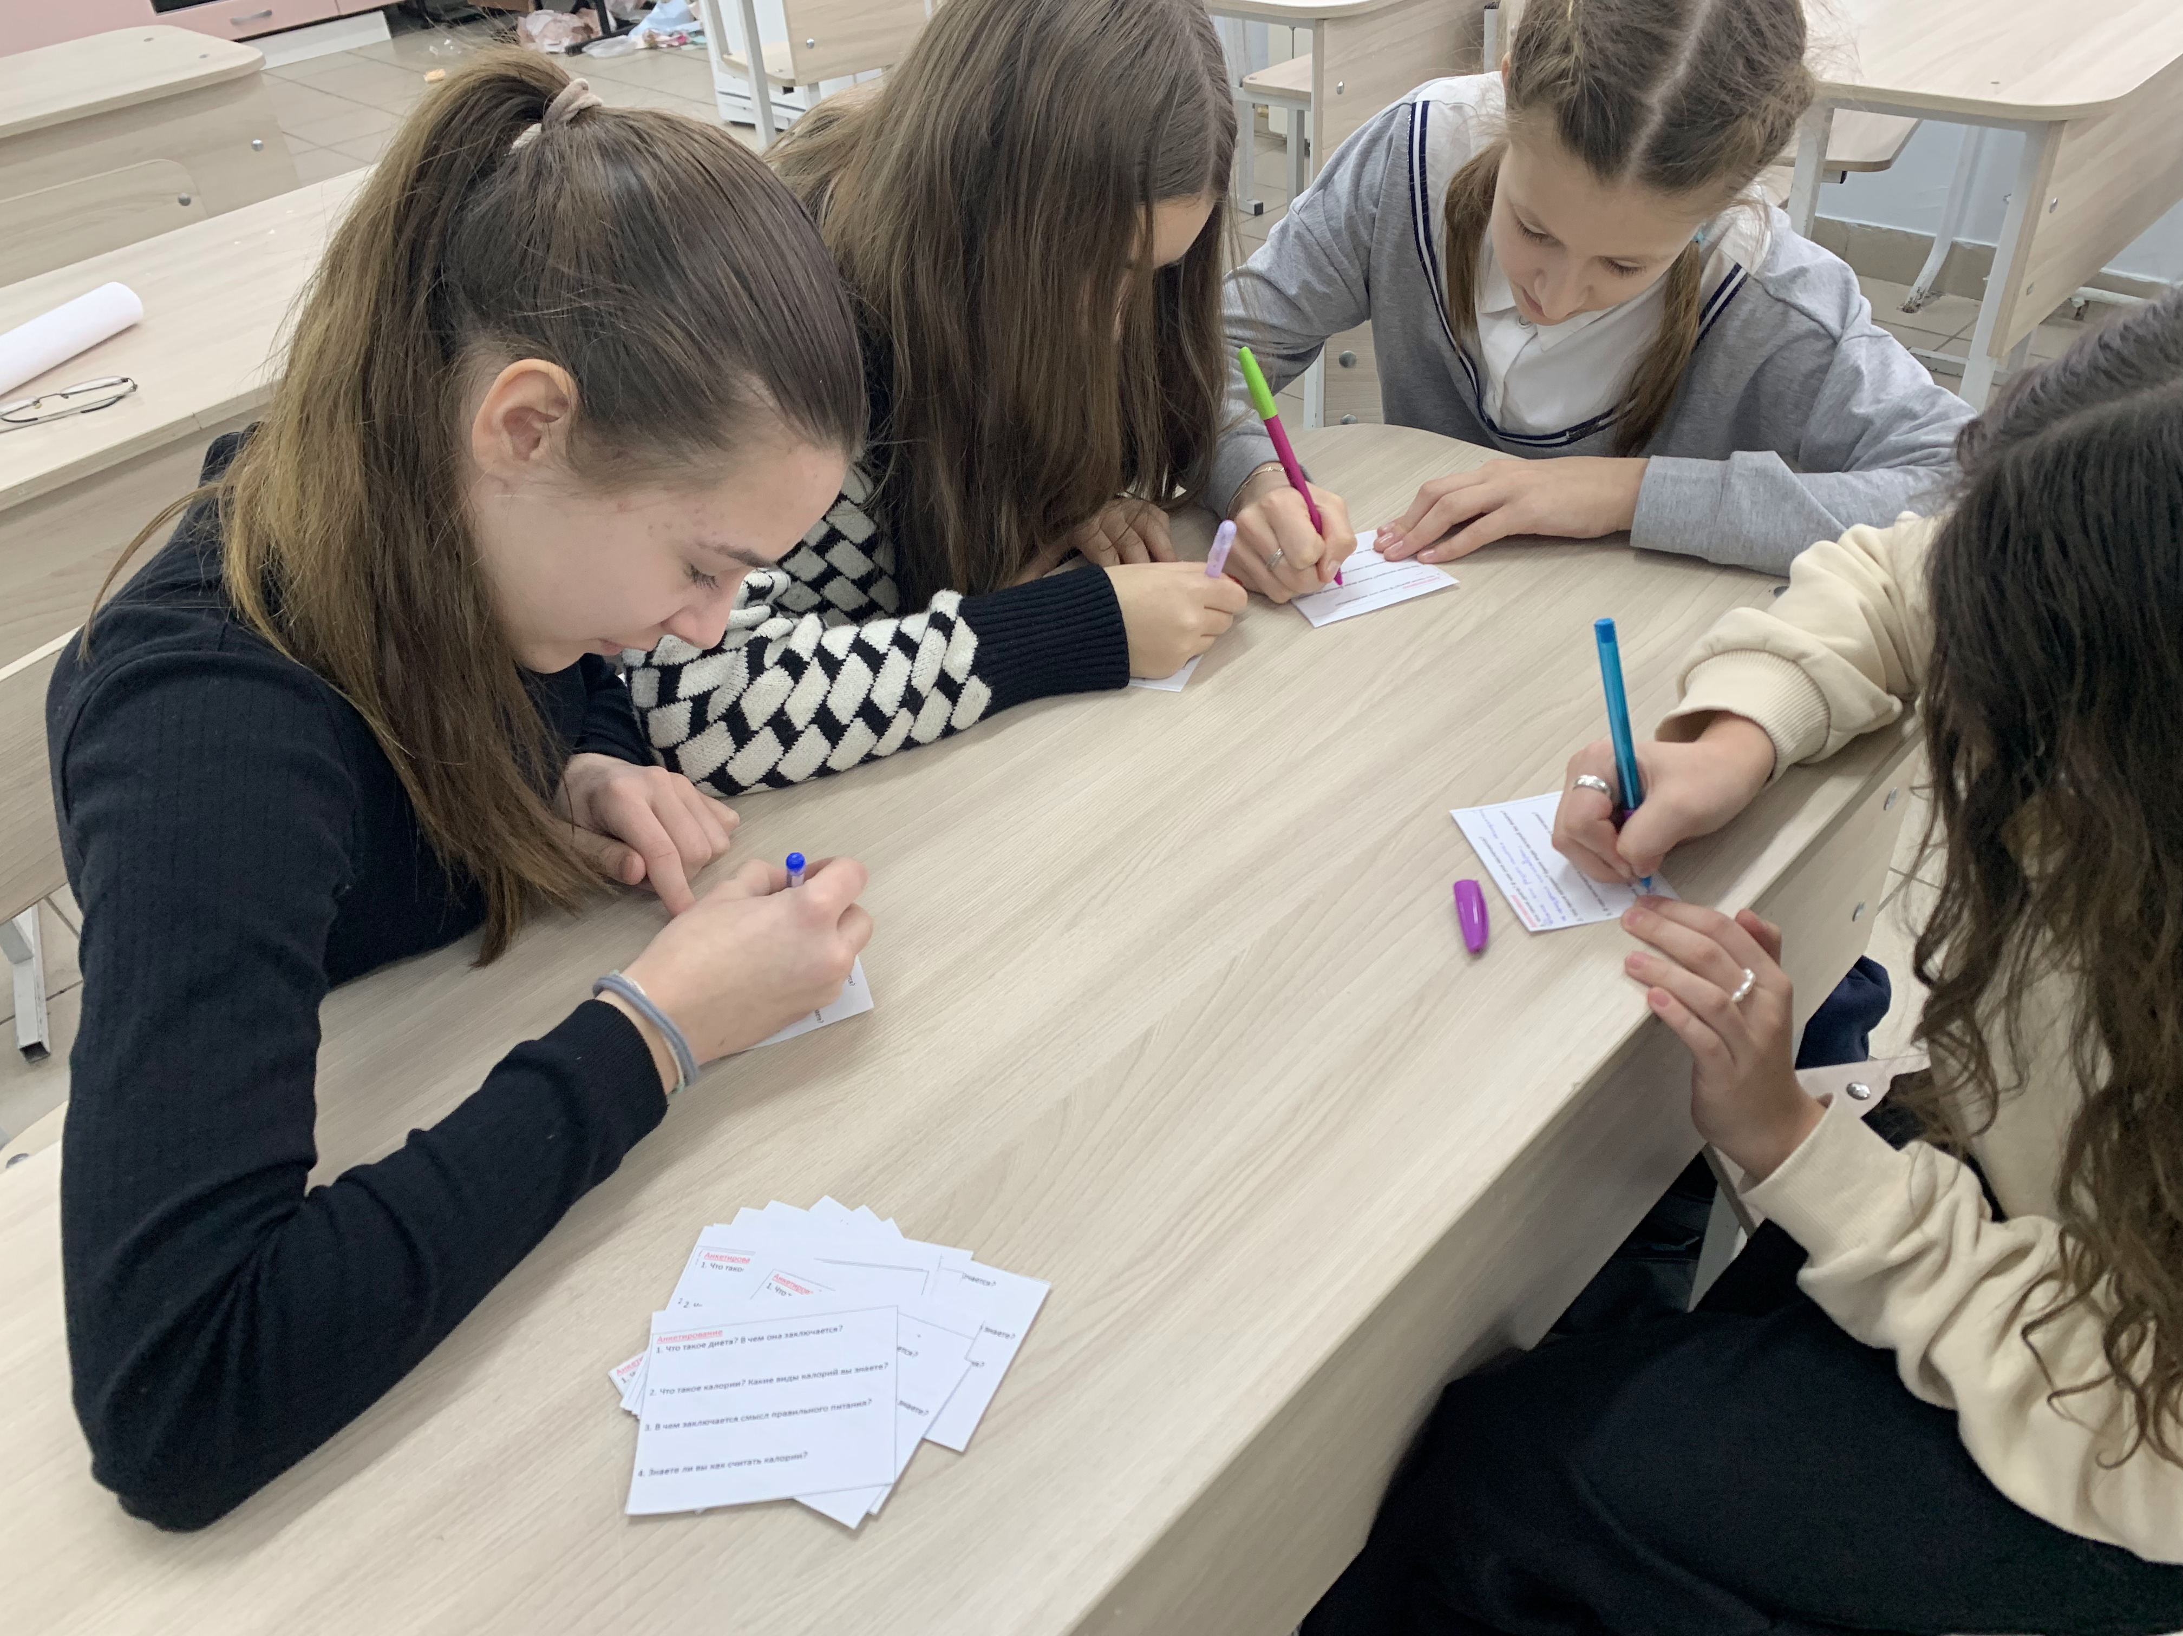

Рисунок 1 Учащиеся заполняют анкету

Рисунок 2 Результаты опроса

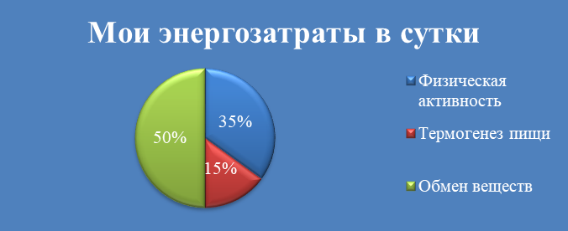

Рисунок 3 Диаграмма " Мои энергозатраты в сутки"

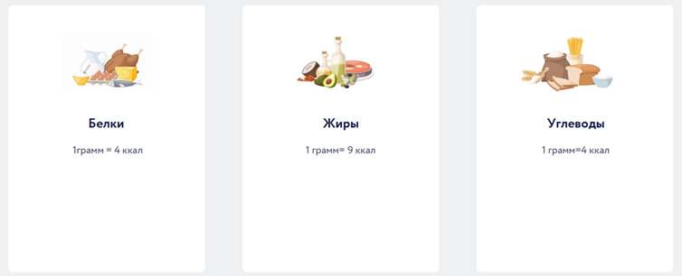

Рисунок 4.Энергетическая ценность пищевых веществ.

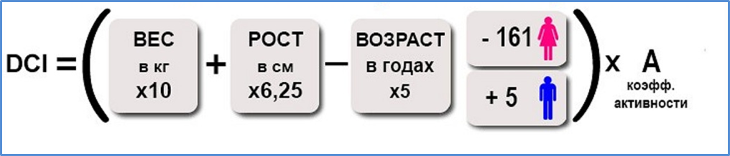

Рисунок 5. Формула для расчета дневной нормы DCI

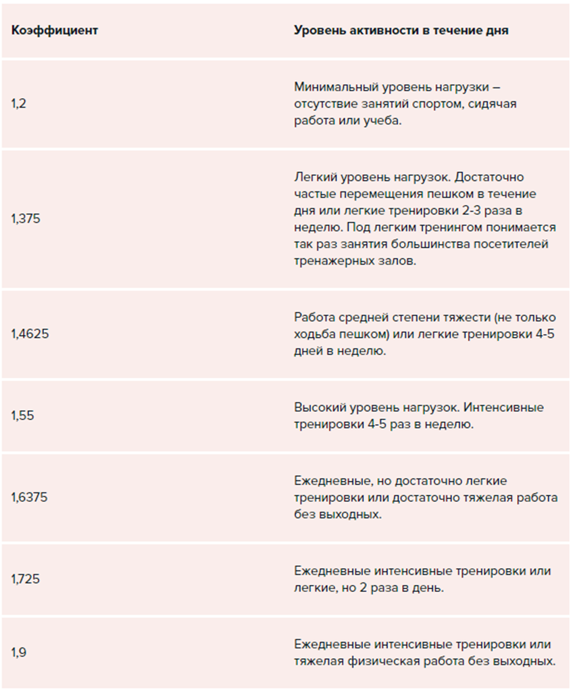

Рисунок 6 Коэффициент А в зависимости от уровня активности в течении дня.

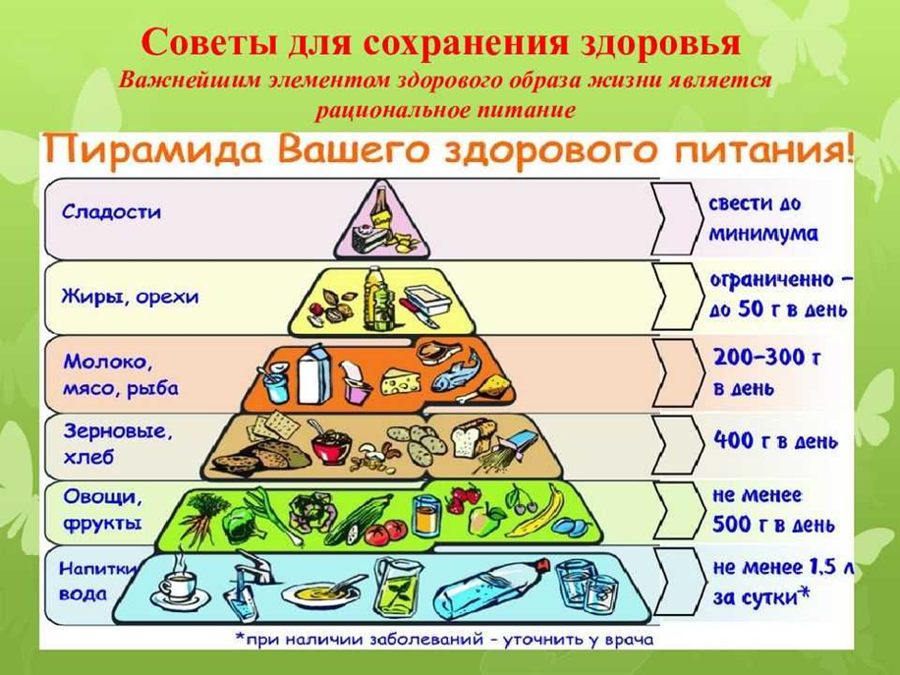

Рисунок 7 Пирамида питания